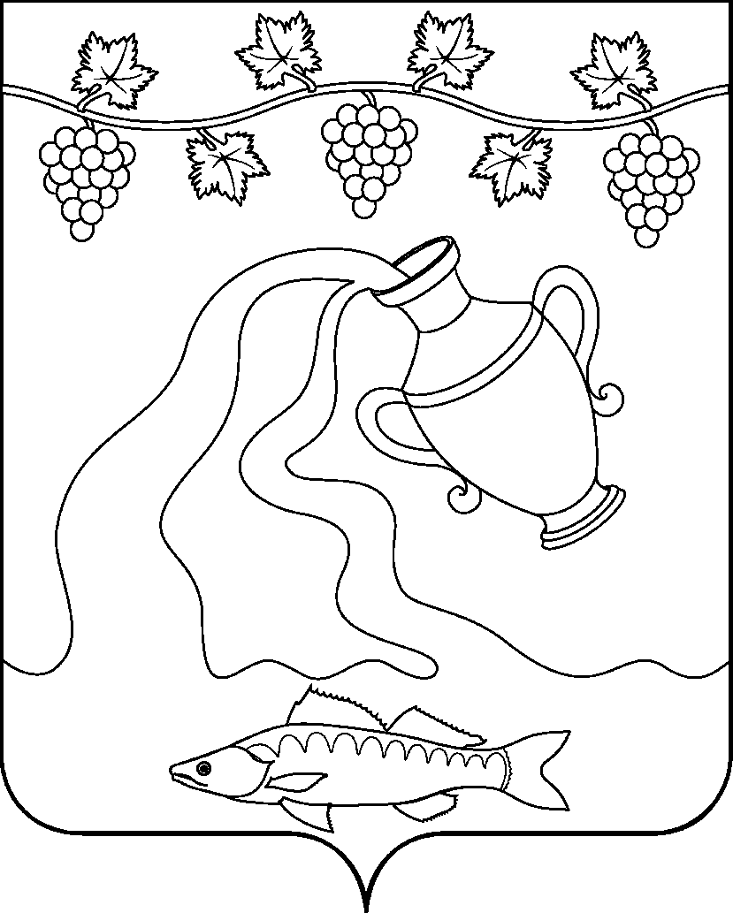
СОВЕТ КУРЧАНСКОГО СЕЛЬСКОГО ПОСЕЛЕНИЯ
ТЕМРЮКСКОГО РАЙОНА

РЕШЕНИЕ № 293

LXVII сессия IV созыва

10 июня 2024 года ст-ца Курчанская

О присвоении наименований элементам улично-дорожной сети

На основании Устава Курчанского сельского поселения Темрюкского района, Федерального закона от 28 декабря 2013 № 443-ФЗ «О федеральной информационной адресной системе и о внесении изменений в Федеральный закон «Об общих принципах организации местного самоуправления в Российской Федерации», постановления Правительства Российской Федерации от 19 ноября 2014 года № 1221 «Об утверждении Правил присвоения, изменения и аннулирования адресов», протокола заседания межведомственной топонимической комиссии при администрации Курчанского сельского поселения Темрюкского района от 25 мая 2024 года № 2, Совет Курчанского сельского поселения Темрюкского района р е ш и л:
1. Присвоить элементу улично-дорожной сети, расположенному на117-м километре ЭПС Автодорога А-289 Краснодар-Славянск-на-Кубани — Темрюк-автомобильная дорога А-290 Новороссийск- Керчь наименование «117-й» и тип «километр»: Утвердить местоположение вновь образованного элемента улично-дорожной сети: Российская Федерация Краснодарский край, Темрюкский муниципальный район, Курчанское сельское поселение, станица Курчанская, Автодорога А-289 Краснодар-Славянск-на-Кубани-Темрюк- автомобильная дорога А-290 Новороссийск-Керчь территория, 117-й километр .
2. Присвоить элементу улично-дорожной сети, расположенному на121-м километре ЭПС Автодорога А-289 Краснодар-Славянск-на-Кубани- Темрюк- автомобильная дорога А-290 Новороссийск- Керчь наименование «121-й» и тип «километр»: Утвердить местоположение вновь образованного элемента улично-дорожной сети: Российская Федерация Краснодарский край, Темрюкский муниципальный район, Курчанское сельское поселение, станица Курчанская, Автодорога А-289 Краснодар-Славянск-на-Кубани-Темрюк- автомобильная дорога А-290 Новороссийск- Керчь территория, 121-й километр.
3. Общему отделу администрации Курчанского сельского поселения Темрюкского района (Шевченко) официально опубликовать настоящее постановление в периодическом печатном издании газете «Курчанский вестник» и официально опубликовать (разместить) на официальном сайте муниципального образования Темрюкский район в информационно-телекоммуникационной сети «Интернет», а также разместить на сайте Курчанского сельского поселения Темрюкского района.

4. Контроль за выполнением настоящего решения возложить на начальника отдела по вопросам управления муниципальной собственностью администрации Курчанского сельского поселения Темрюкского района
О.П. Мацакову и постоянную комиссию Совета Курчанского сельского поселения Темрюкского района по вопросам предпринимательства, жилищно-коммунального хозяйства, промышленности, строительства, транспорта, связи, бытового и торгового обслуживания населения (Овсиенко).

5. Решение «О присвоении наименований элементам улично-дорожной сети» вступает в силу после его официального опубликования.

Исполняющий обязанности главы  Курчанского сельского поселения Темрюкского района | Председатель Совета  Курчанского сельского поселения Темрюкского района
___________________ С.В.Прокопов | ______________ И.Я.Кандабарова
«___»___________________2024 года | «___»______________2024 года

